Rheinland-Pfälzisches ALS-Register

Verlaufserfassungsbogen
(immer zusammen mit Stammdatenblatt an Studienleiter senden)

Verlauf nach (Monate):

£ 6 £ 12 £ 18 £ 24 £ 30 £ 36 £ _ _

Aktuelles Körpergewicht: __ __ __ kg

Atemfunktion:  pCO2: __ __  VK: __ __ L  FEV1: __ __ L/s

Klinische Verschlechterung zur Voruntersuchung:  ja  nein

Neue Symptome seit letzter Untersuchung:

Aktuelle Komplikationen:

 Pneumonie  Venenthrombose  Schmerzen (Bew.-Apparat)

 depressive Episode  Kachexie  Sonstige:

ALS Functional Rating Scale: __ __ Punkte (s. Anhang)

Diagnoseeinschätzung nach El Escorial- Kriterien (s. Anhang):

 sichere ALS  wahrscheinliche ALS  laborunterstützt wahrscheinliche ALS

 mögliche ALS  ALS-Verdacht

Therapie:

 Riluzol  Pyridostigmin  Scopolamin-Pflaster Antidepressivum

£ Vitamin E  Sonstige:

 PEG  Nicht-invasive Beatmung  Tracheostomie

 Verordnete Hilfsmittel:

Versorgung: £ unabhängig £ häusliche Pflege £ Pflegeheim

Einschätzung des Patienten (EuroQol-VAS):

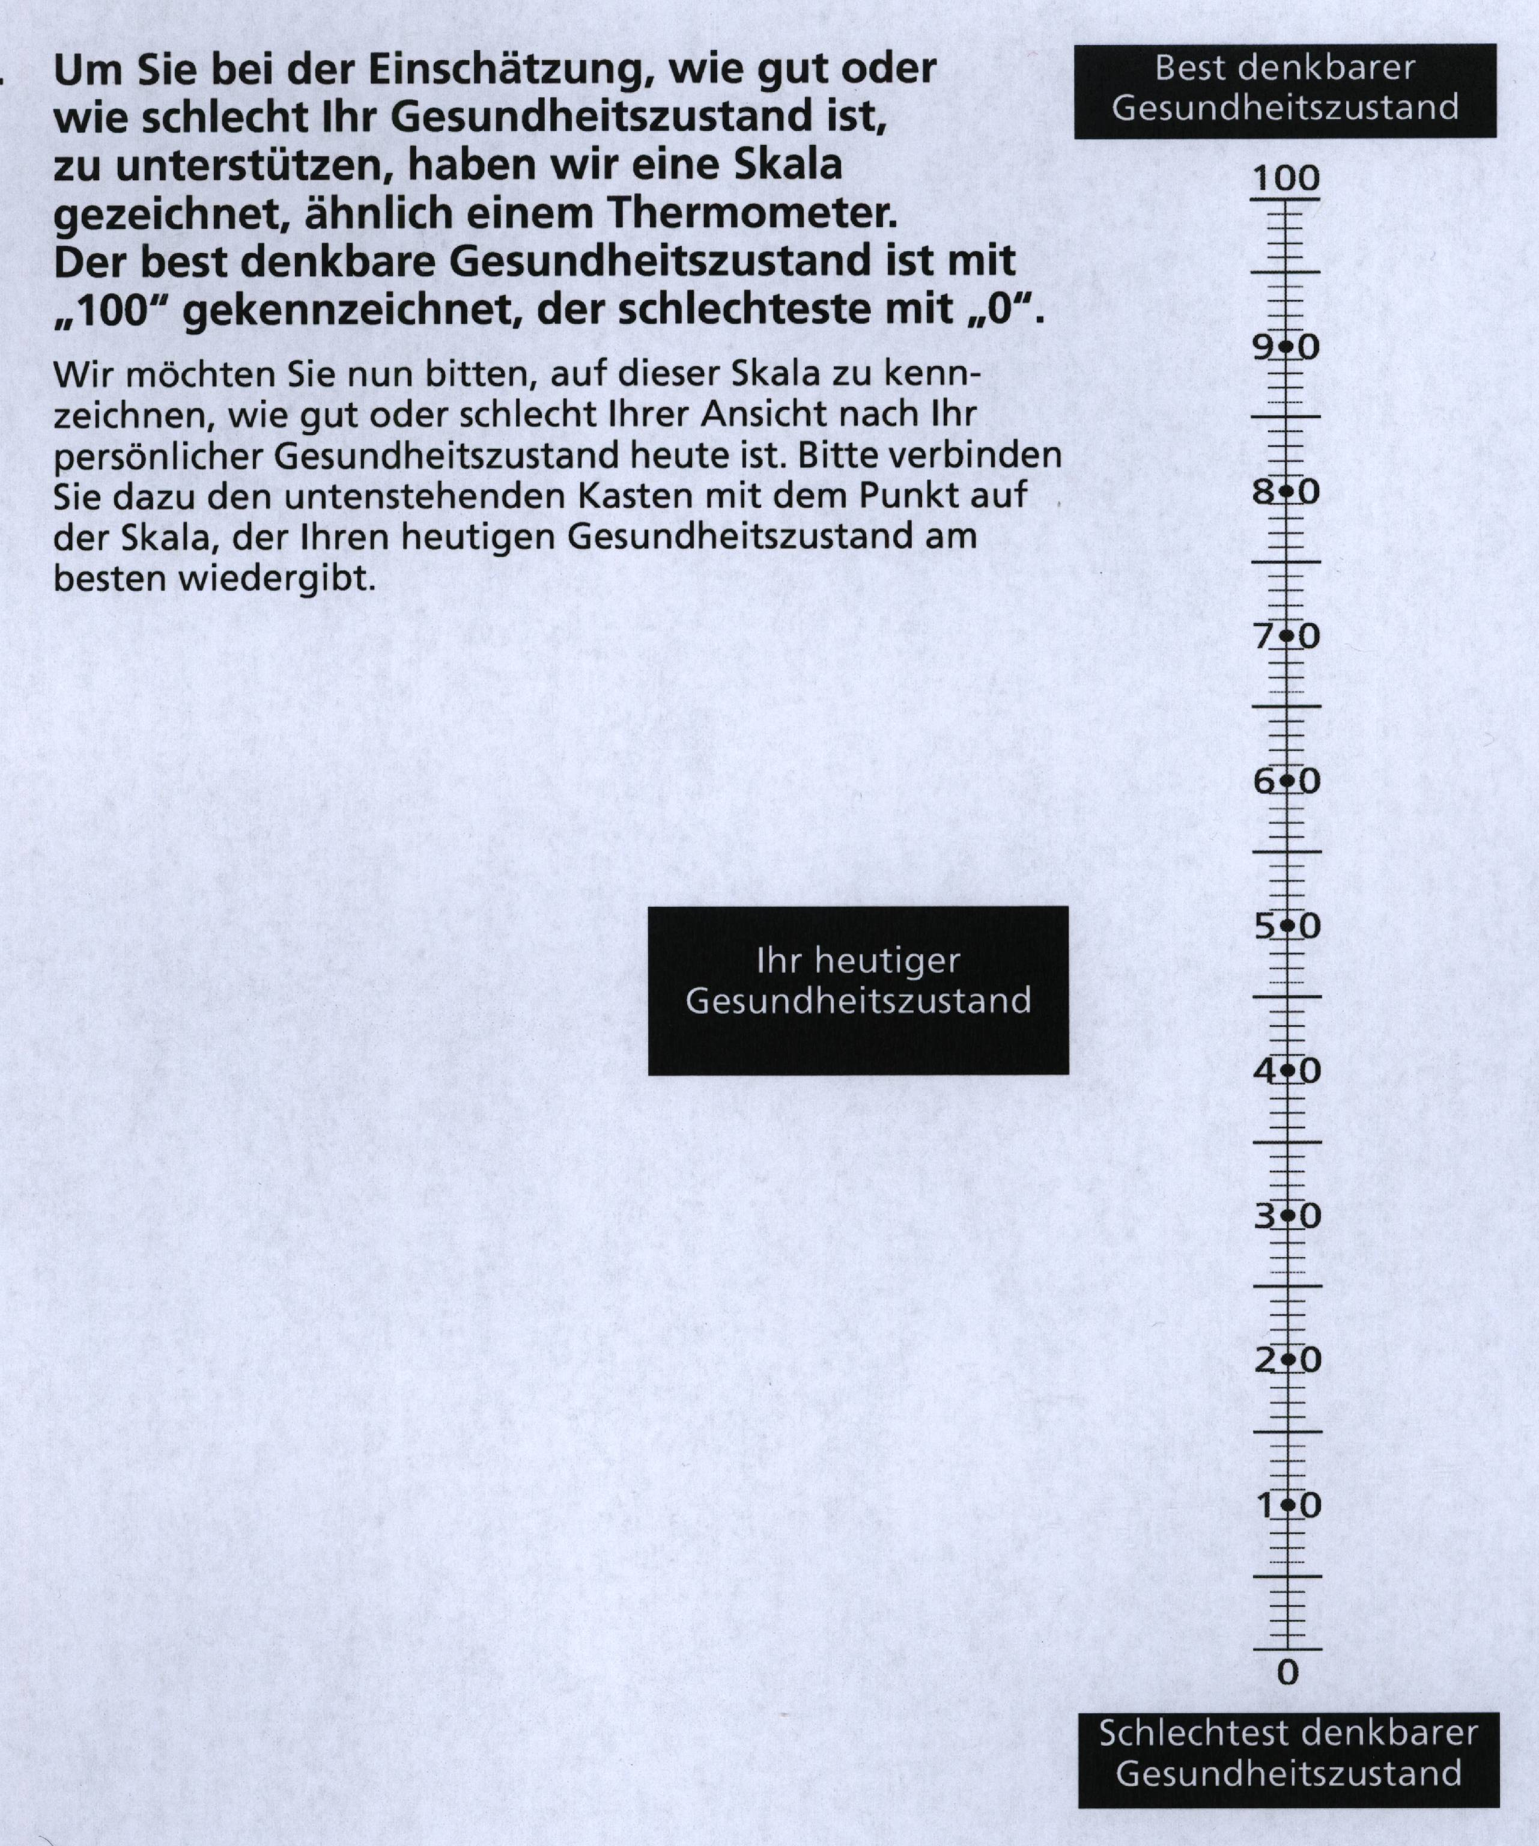

Anhang:

ALS Functional Rating Scale

1.Sprache

4 normal
3 hörbare Sprechstörung
2 kann sich mit Wiederholungen verständlich machen
1 Sprache mit nicht-verbaler Kommunikation kombiniert
0 keine verständliche Sprache

2. Speichelfluss
4 normal
3 leichter Speichelüberschuss im Mund
2 Mäßiger Speichelüberschuss
1 Speichelfluss aus dem Mund
0 deutlicher Speichelfluss aus dem Mund

3. Schlucken
4 normale Eßgewohnheiten
3 erste Probleme beim Essen
2 Änderungen in der Zusammensetzung der Kost
1 braucht zusätzliche Nahrung über Sonde
0 Ernährung ausschließlich über Sonde

4. Handschrift
4 normal
3 langsam oder wackelig, alle Worte lesbar
2 nicht alle Worte sind lesbar
1 kann den Stift halten, aber nicht schreiben
0 kann den Stift nicht halten

5. Essen schneiden
4 normal
3 etwas langsam, ungeschickt, kommt ohne Hilfe zurecht
2 braucht etwas Hilfe
1 Speisen müssen von jemandem geschnitten werden
kann aber noch selbst essen
0 muss gefüttert werden

6. Anziehen und Körperpflege
4 normal
3 unabhängig, Selbstversorger, jedoch mit Mühe
2 braucht intermittierend Hilfe
1 braucht ständig Hilfe
0 völlig unselbständig

7. Umdrehen im Bett
4 normal
3 etwas langsam und ungeschickt, aber selbständig
2 kann sich nur mit großer Mühe umdrehen
1 kann sich nicht mehr vollständig umdrehen
0 hilflos

8. Gehen
4 normal
3 beginnende Gangstörung
2 geht mit Hilfe
1 kann Beine bewegen, aber nicht gehen
0 keine willkürlichen Beinbewegungen

9. Treppensteigen
4 normal
3 langsam
2 leichte Unsicherheit oder Ermüdung
1 braucht Hilfe
0 kein Treppensteigen möglich

10. Atmung
4 normal
3 Dyspnoe bei leichter Belastung (z.B. beim Gehen)
2 Ruhedyspnoe
1 intermittierende nächtliche Beatmung
0 auf ständige Beatmung angewiesen

El Escorial- (1990) und Airlie House-Kriterien (1998)

- gesicherte ALS:
Schädigungszeichen des 1. und 2. Motoneurons in 3 von 4 Körperregionen (Körperregionen sind: bulbär, zervikal, thorakal, lumbosakral)

- wahrscheinliche ALS:
Schädigungszeichen des 1. und 2. Motoneurons in 2 von 4 Körperregionen (einige Schädigungszeichen des 1. Motoneurons oberhalb der Schädigungszeichen des 2. Motoneurons)

- laborunterstützt wahrscheinliche ALS:
Schädigungszeichen nur des 1. Motoneurons oder des 1. und 2. Motoneurons in 1 von 4 Körperregionen plus Denervierungsaktivität im EMG in mindestens 2 Extremitäten

- mögliche ALS:
Schädigungszeichen des 1. und 2. Motoneurons in 1 von 4 Körperregionen oder Schädigungszeichen nur des 1. Motoneurons in mindestens 2 Körperregionen

- ALS-Verdacht:
Schädigungszeichen nur des 2. Motoneurons in mindestens 2 Körperregionen

